Шымкент қаласы
Тарау: Бөліп шығару |  |  | Мектеп: №49 ЖОББМ
Күні: |  |  | Мұғалімнің есімі: Оңғарбай Ақерке Уалиханқызы
СЫНЫП: 8 |  |  | Қатысқандар саны: |  |  |  | Қатыспағандар саны:
Тақырыбы |  |  | Терінің маңызы, құрылысы мен қызыметі.
Сабақ негізделген оқу мақсаты (мақсаттары) |  |  | 8.1.5.3 терінің құрылысы мен оның бөліп шығарудағы маңызын сипаттау
Сабақ мақсаттары |  | Барлық оқушылар:  Терінің құрылысы мен қызметі және маңызын біледі. Терінің құрылысы,  қызметі мен маңызы жайында мәтінді талқылайды, өз пікірлерін айта алады
Оқушылардың басым бөлігі:
Терінің атқаратын қызыметін біледі. Теріні қоршаған орта мен организм арасындағы шектеуші мүше ретінде анықтай алады
Кейбір оқушылар:
Теріні қоршаған орта мен организм арасындағы шектеуші мүше ретінде анықтай алады

Бағалау критерийі |  | Оқушылар:  - Терінің құрылысын біледі;  - Оларды ажырата алады;  - Терінің қызметін біледі;
Тілдік мақсат | Оқушылар:  Оқушыларды өздігінен жұмыс істеуге дағдыландыру.  Сыни тұрғысынан ойлауды дамыту.  Оқушыларды танымдық іс-әрекетінің мақсатын анықтауға дағдыландыру.
Тілдік мақсат | Негізгі сөздер мен тіркестер:  Эпидермис. Дерма. Тер бездері. Теріасты май клетчаткасы. Май бездер. Шаш. тырнақ. Қорғаныш қызыметі. Жылу реттелу. Зат алмасу. Сипап сезу.
Тілдік мақсат | Сыныптағы диалог/жазылым үшін пайдалы тілдік бірліктер:  1 топ. Терінің қызыметі қандай?  2 топ. Терінің құрлысы қандай?  3 топ. Терінің адам ағзасындағы маңызы  4 топ. Дене температурасының реттелуі
Алдыңғы оқу | Зәр шығару мүшелерінің аурулары және олардың алдын алу
Құндылықтар | Құрмет, ынтымақстастық, өмір бойы оқу, азаматтық жауапкершілік, ашықтық.
АКТ дағдысын қолдану | Осы сабақ барысында оқушылар Power Point бағдарламасынан тақырыпқа қатысты көрнекі құралдарды пайдаланып, интербелсенді тақтаны қолданады.
Жоспарланған уақыт | Сабақтың барысы |  |  |  |  |  |  | Ресурстар
Басталуы  10 мин | Кіріспе.  Ұйымдастыру кезеңі  Білім алушылармен сәлемдесу.  Топқа біріктіремін : «Билеттер арқылы» топқа бірігеді. Оқушыларды кассадан билеттер алып, 1,2,3,4 вагондарға бөлініп отрады.  1-топ: «Тері» вагоны  2-топ: «Эпидермис» вагоны  3-топ: «Дерма» вагоны  4-топ: «Май жасұнығы» вагоны  1-тапсырма. Білім қоржыны әдісі арқылы білім алушылардан үй тапсырмасы сұралады .  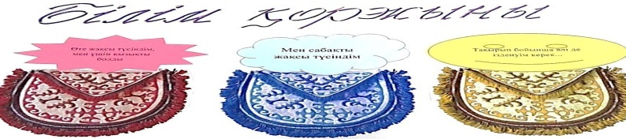  "Дермо-оптикалық қабылдау" кабинеті. Әр топқа ыдысқа салынған кішкентай мұздар қойылады. Алдыңда тұрған мұзды қолға алып, 2-3 секунд алақанда ұстаңдар не сездіңдер? Білім алушылар өз ойларын білдіреді.  Сабақтың тақырыбын ашу мақсатында экранда сөз жұмбақ беріледі. білім алушыларға сабақтың мақсаты таныстырылады.  1.Асты ұсақтап, механикалық өзгеріске ұшыратады.  2.Кеуде қуысында орналасқан, газ алмасуға қатысады.  3.Адам денесінде зиянды заттарды сыртқа шығаратын мүше  4.Шайнауға, сөйлеуге, дәм сезуге қатысатын мүше. |  |  |  |  |  |  | Жұмыс дәптері,  слайд
Ортасы15 мин | 2-тапсырма. Топтық жұмыс. «Балық сүйегі» (Фишбоун) әдісі арқылы оқушылар оқулықтағы негізгі тақырыппен танысады. Сабақты ашуға түрткі болар сұрақтар мен тапсырмаларды орындату:  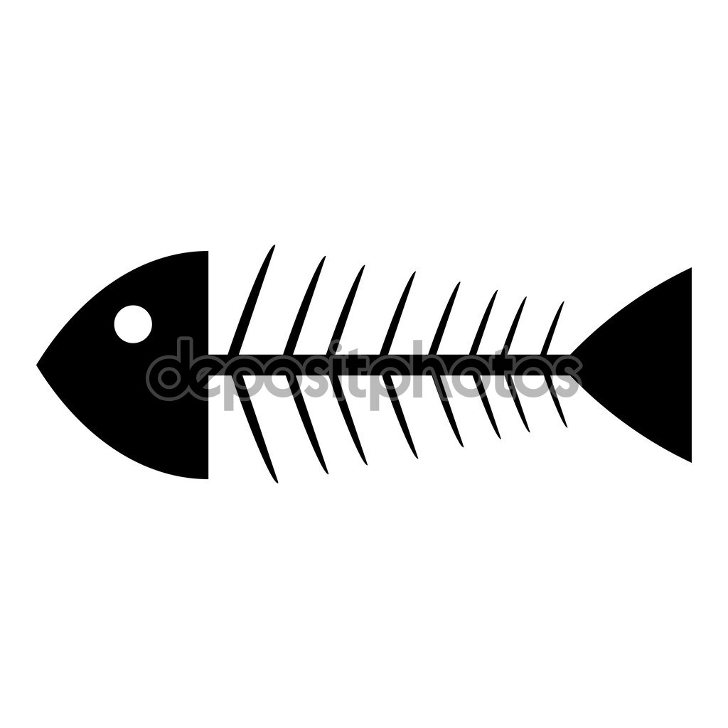  1 топ. Терінің қызыметі қандай?  2 топ. Терінің құрлысы қандай?  3 топ. Терінің адам ағзасындағы маңызы  4 топ. Дене температурасының реттелуі арқылы постер қорғау. |  |  |  |  |  |  | түрлі - түсті қаламсаптар. суреттер плакаттагы, үлестірмелі тапсырмалар
3 мин  3 мин  3мин  3 мин | 3-тапсырма. Ой қозғау.  Тақырыптан түсінгендерін қолдана білуге үйрету мақсатында 4 топқа арнайы тапсырмалар беріледі.  1 топ. Биологиялық диктант .  1.Тері ------- қабаттан тұрады.  2.Сыртқы қабаты-------деп аталады.  3.Ол ----- және --- жасушадан тұрады.  4.Мүйізді қабаттан -----,---,--, пайда  болады.  5.Тері безі және май безі -----қабатта  орналасқан.  6. Май безінің қызметі-----  7.Дерматология ғылымы-----------  2-топ. Семантикалық карта  3-топ. Сұрақ-жауап  1.Терінің атқаратын қызметі  2.Тері қандай қабаттардан тұрады?  3.Тері түзілістерін атаңыз.  4.Май терінің қай қабатында орналасқан?  5.Шаш, тырнақты қалай күту керек?  6.Тері қандай ұлпалардан түзілген?  7 . Эпидермистің қалыңдығы.  8.Тері ауруының дәрігері қалай аталады?  9. Адам тер арқылы тәулігіне қанша литр су жоғалтады?  4-топ. Кестеден сәйкес жауаптарын табыңдар: (3 мин)  4-тапсырма. “Аяқталмаған сөйлемдер” әдісіне салады.  * Бүгін мен...................... білдім  *................. қызықты болды.  *.......................... қиын болды.  *..................... тапсырманы мен орында  дым.  *......................... екенін түсіндім.  * Мен енді....................... білемін.  * Мен.................................... жасап көруге  талпынамын.  Сергіту сәті: Жұмбақ шешу  1.Өзінің жаны жоқ  Жандыға жабысып күн көрер  (тырнақ)  2.Газды да алмастырады,  Суды да бөледі.  Ыстық – суығыңды сезеді,  Күте білсең, аурудан да қорғайды.  (тері)  3.Жас кезінде қара орман  Жыл өткен сайын ағарған.  (шаш)  Бекіту тапсырмалары. Сіз білесіз бе?  1.Ең жұқа тері көз қабақтарында болады.  2.Ең сезімтал тері ерінде  3.Ең қалың тері өкшеде  4.Тәулігіне теріден 20 грамм тер, май бөлінеді  5.Тәулігіне 0,5 литр су тері арқылы бөлінеді  6.Тырнақтар қыс мезгіліне қарағанда жазда көп өседі  7.Қолдың тырнақтары аяқтың тырнақтарынан жылдам өседі. |  |  |  |  |  |  | Жұмыс дәптері,  үлестірмелі тапсырмалар бағалау парағы  Слайд.
  Р\с | Терінің қабаттары | Эпидермис қабаты | Дерма қабаты | Тері шелмайы қабаты (гиподерма)
  1. | Дәнекер ұлпадан тұрады |  | + | +
  2. | Көп қабатты эпителий ұлпасынан тұрады | +
  3. | Қалыңдығы 4 мм | +
  4. | Мүйізді және өсуші қабаттардан тұрады | +
  5. | Майлы қосылыстар көп болады |  |  | +
  6. | Емізікшелі және торлы қабаттардан тұрады |  | +
  7. | Атқаратын қызметіне байланысты қалыңдығы түрліше болады | +
  № | Мазмұны | Керекті сөздер
  1 | ...—біздің организмді сыртқы ортадан бөліп тұратын жамылғы . | Дерма
  2 | Тері... витаминінің түзілуіне қатысады. | Қоректік заттың
  3 | Дәнекер ұлпасынан түзілетін екінші қабат...қабаты деп аталады. | Мүйізді қабат
  4 | Май клетчаткасында ... қоры бар. | Май бездері
  5 | Эпидермистің сыртқы қабаты-... . | Тырнақ
  6 | Дермада тер бездері ..., шаш түбірі, тырнақ негізі бар. | Д
  7 | Терінің сыртқы қабаты-... . | Тері
  8 | Тері ауруларын емдейтін дәрігер | Шаш ,түктер, тырнақ
  9 | ...-эпидермистің қосалқы мүйізді түзілістері. | Дерматолог
  10 | ...-саусақ ұштарының сыртында орналасқан жалпақ мүйізді түзіліс. | Эпидермис
Аяқталуы  3 мин | Кері байланыс орнату: білім алушылар алдарына берілген жемістердің түсімен кері байланыс жасайды.  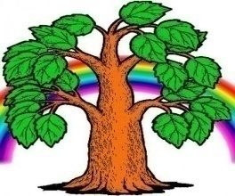  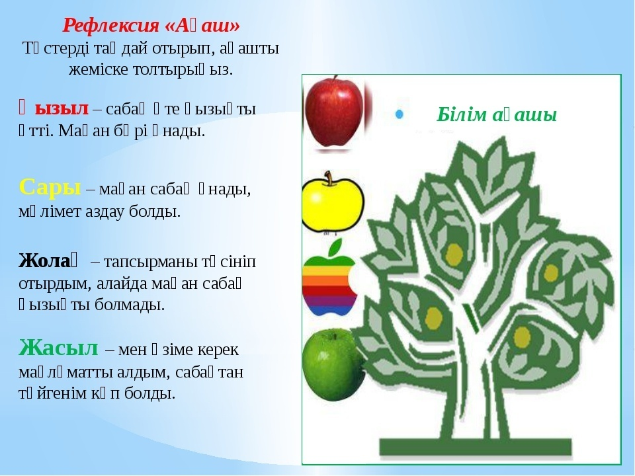  Қызыл алма - Маған сабақ ұнады. Несімен ұнады  Сары алма - Мен өзіме керек мәлімет алдым  Жасыл алма- Бүгінгі сабақта алған әсерім  Бағалау
Үйге тапсырма: Терінің құрылысы, қызыметі мен маңызы. Тері ауруларына реферт жазу
Қосымша ақпарат:
1. Биология, 8 сынып оқулығы –Е. Очкур Л. Аманжолова Р.Жұмабаева Алматы «Мектеп» 2016.
2. «Биолог анықтамалығы» №4, 2015ж, №2 2007 ж.
3. Интернет желісі
Саралау –Сіз қосымша көмек көрсетуді қалай жоспарлайсыз? Сіз қабілеті жоғары оқушыларға тапсырманы күрделендіруді қалай жоспарлайсыз? |  |  |  | Төмендегі бос ұяшыққа сабақ туралы өз пікіріңізді жазыңыз. Сол ұяшықтағы Сіздің сабағыңыздың тақырыбына сәйкес келетін сұрақтарға жауап беріңіз. |  | Пәнаралық байланыс  Қауіпсіздік және еңбекті қорғау ережелері  АКТ-мен байланыс  Құндылықтардағы байланыс
Рефлексия
Сабақ /оқу мақсаттары шынайы ма?
Бүгін оқушылар не білді?
Сыныптағы ахуал қандай болды?
Мен жоспарлаған саралау шаралары тиімді болды ма?
Мен берілген уақыт ішінде үлгердім бе? Мен өз жоспарыма қандай түзетулер енгіздім және неліктен?

